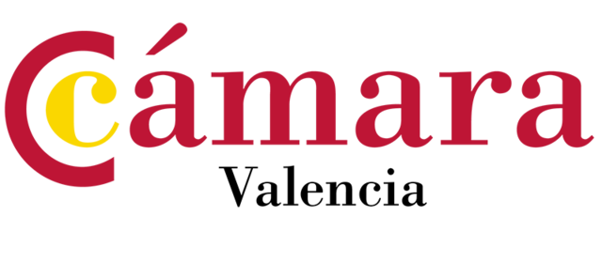
NOTA DE PRENSA

Valencia acoge la jornada “Tecnologías Ambientales para Entidades Locales”
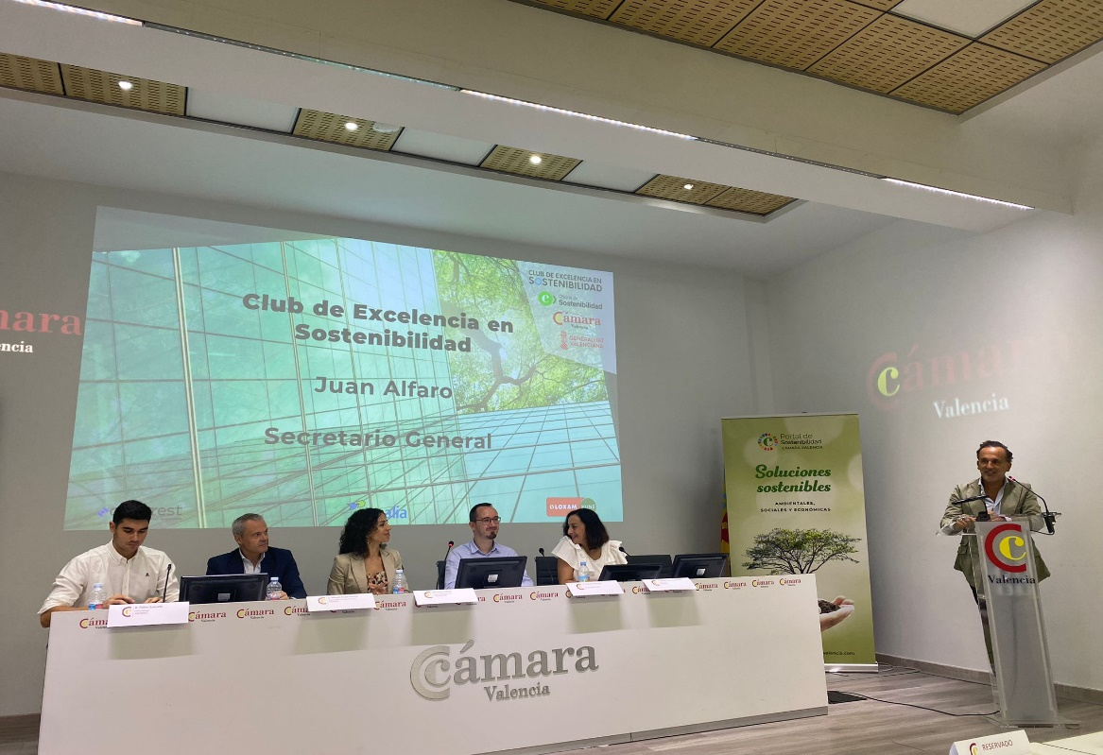
La Cámara de Comercio de Valencia acoge una jornada para dar a conocer las políticas públicas y las más avanzadas tecnologías en materias de Aguas, Residuos, Comunicaciones, Movilidad, Energía, Edificaciones e Inteligencia Artificial.
Valencia, 16 de octubre de 2023 - Las Tecnologías Ambientales para aplicación en entidades locales, ha sido el tema central de la jornada celebrada hoy en la Cámara de Comercio de Valencia, organizada por el Club de Excelencia en Sostenibilidad, La Cámara de Comercio de Valencia, la oficina de Sostenibilidad y la Generalitat Valenciana. En este foro, representantes de la Administración Pública y de grandes empresas han expuesto las claves para llevar a cabo una transición hacia una administración pública sostenible.
Representantes de la Administración Pública y de grandes empresas han expuesto las claves para llevar a cabo una transición hacia una administración pública sostenible. Rafael Mossi, Director del Área de Competitividad de la Cámara de Valencia, inauguró el encuentro dando la bienvenida y enfatizando la importancia de Herramientas para que la sostenibilidad se sostenga y sea una realidad. La Cámara también aporta una serie de herramientas para la sostenibilidad, manteniendo una relación con los ayuntamientos, ofreciendo subvenciones para proyectos concretos.
Jorge Blanco Coll, Director General de Calidad y Educación Ambiental, habló de la importancia de estas soluciones para la transición de una economía lineal a una economía circular. Destacó las nuevas tecnologías, en particular la digitalización, para la gestión de residuos, un ámbito clave para los municipios o la accesibilidad y centralización de los datos públicos. La digitalización contribuirá a una gestión más eficiente de los recursos y que se deben abordar dos transiciones de manera simultánea, la verde y la digital. Como ejemplos en esta ponencia se citó la tecnología NFC, que ayuda a identificar al usuario al acudir a un ecoparque, así como la posibilidad de incorporar chips en los cubos de basura para realizar una recogida puerta a puerta. Jorge Blanco Coll subrayó que "La gestión de los servicios públicos será digital o no será".
Elena Galante, Socia Directora de The Blue Plan, comenzó la jornada hablando del proyecto que se está llevando a cabo en The Blue Plan para analizar el grado de implicación de las entidades locales en la gestión de responsabilidad social y sostenibilidad. También se mencionaron datos cuantitativos y se abordó el impacto de la sostenibilidad en el territorio español, proporcionando herramientas para su desarrollo más ágil.
Desde la Administración Pública, Bartolomé Nofuentes, concejal de Proyectos Europeos, Movilidad, Hacienda y Recursos Humanos en el ayuntamiento de Quart de Poblet, habló de buenas prácticas públicas de gobiernos intermedios financiadas con fondos europeos para la sostenibilidad y la digitalización. Presentó tres ejemplos de proyectos ejecutados: City2030, Foticititex y Smartcity. También se mencionó la iniciativa del "Bosque Metropolitano". Asimismo, el Director General de la Capitalidad Verde Europea en el Ajuntament de València, Antonio García, destacó la colaboración y la necesidad de indicadores para alcanzar los objetivos de reducción de emisiones en 2030.
En la segunda parte de la jornada, diferentes empresas presentaron tecnologías con un potencial impacto en la sostenibilidad de pymes y entidades públicas. Agforest desarrolla una herramienta llamada Amiantic, que utiliza tecnología satelital para analizar la presencia de amianto en infraestructuras. Pablo Quesada, CTO & Co-founder de Agforest señaló: "Utilizamos un algoritmo con una precisión del 80% para detectar amianto en cubiertas desde imágenes satelitales". Además, esta tecnología se aplica también para realizar cálculos de potencial solar en cubiertas y otro tipo de monitorización a gran escala. Esta herramienta facilita la digitalización de la información a las administraciones públicas. Asimismo, en esta herramienta se recogen y centralizan las ayudas y subvenciones públicas relacionadas con la eficiencia energética.
Coral Vallejo, Directora del Área de Levante de LoxamHune, habló sobre el ahorro energético y económico que supone el alquiler de maquinaria como una solución eficiente y sostenible para las corporaciones locales. "Trabajamos para hacer del mundo un lugar más seguro, proporcionando mejores equipos más eficientes y sostenibles, además de proporcionar formación para el manejo seguro de las máquinas". La empresa facilita el uso adecuado de las máquinas, ya que no se adquieren, sino que se alquilan, se les da una segunda vida vendiéndolas de segunda mano y posteriormente reciclándolas. LoxamHune es además la primera empresa de alquiler de maquinaria en España con el sello ISO Greenhouse Gases debido a sus iniciativas de sostenibilidad: electrificación de maquinaria, optimización de transportes logísticos y bajo consumo de agua en los lavaderos entre otras.
Miguel Ángel Benito, Director de la Delegación Comunidad Valenciana de Aqualia, se centró en la gestión del agua y cómo abordar las incidencias para una gestión eficiente y sostenible. Destacó la importancia de la eficiencia, la digitalización y la voluntad para garantizar que se aproveche al máximo el agua utilizada en las ciudades: "Tenemos que exigir a nuestras ciudades aprovechar el 100% del agua que utilizamos, ya que muchas pierden el 50% del agua debido a carencias en el sistema". También mencionó cómo el agua puede revitalizar los ecosistemas y mejorar la diversidad en las ciudades a través de lagunas artificiales.
Otra herramienta centralizadora de información fue la herramienta de medición de indicadores ESG para pymes presentada por AKMEDIA. Mónica García Bustamente, Senior Advisor de AKMEDIA, destacó la importancia de estas soluciones tecnológicas para la sostenibilidad. "La tecnología está para hacer sencillo lo complejo, hacemos una tecnología sencilla para aglutinar todos los indicadores en el mismo sitio". Se mencionaron indicadores relacionados con la Agenda 2030, la Agenda Urbana, las directivas europeas, entre otros.
Finalmente, Wojtek Siudzinski de Gaia Green Tech habló sobre la recarga de vehículos eléctricos en entornos urbanos y la necesidad de una infraestructura de recarga pública. Siudzinski resaltó: "Estamos en el inicio de una revolución, ya que las ventas de coches de combustión están disminuyendo". Señaló que muchos de los cargadores instalados no funcionan debido a la falta de mantenimiento, soporte y responsabilidad jurídica. Gaia Green Tech trabaja con ayuntamientos recuperando la confianza de los conductores de vehículos eléctricos.
La jornada fue clausurada con unas palabras de Juan Alfaro, Secretario General del Club de Excelencia en Sostenibilidad: “Mediante las jornadas como la que hemos celebrado hoy en Valencia, se contribuye al mejor conocimiento de las tecnologías, servicios y productos sostenibles que puedan ser de utilidad para las entidades locales. Por eso invitamos a grandes empresas que operan en el territorio y a compañías valencianas, tanto pymes como startups para que puedan trasmitir a todos los asistentes sus innovaciones”.

Para más información:
Club de Excelencia en Sostenibilidad
Claudia Binotti – claudia.binotti@clubsostenibilidad.org

